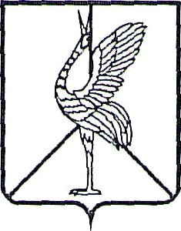
АДМИНИСТРАЦИЯ МУНИЦИПАЛЬНОГО РАЙОНА «БОРЗИНСКИЙ РАЙОН» ЗАБАЙКАЛЬСКОГО КРАЯ

ПОСТАНОВЛЕНИЕ

«23» ноября 2022 №496
город Борзя

Об отмене постановления администрации муниципального района «Борзинский район» от 03 июня 2022г. №228 «Об утверждении технологической схемы предоставления муниципальной услуги «Прием заявлений о зачислении в муниципальные образовательные организации, реализующие основную образовательную программу дошкольного образования (детские сады), а также постановка на соответствующий учет»

В соответствии с пунктом 11 части 1 статьи 15, Федерального закона от 6 октября 2003 года №131-ФЗ «Об общих принципах организации местного самоуправления в Российской Федерации», пунктом 6 части 1 статьи 9 Федерального закона от 29 декабря 201 2 года №273 —ФЗ «Об образовании в Российской Федерации», Федеральным законом от 27 июля 2010 года №210- ФЗ «Об организации предоставления государственных и муниципальных услуг», постановлением администрации муниципального района Борзинский район от 23.04.2012г. №675 «Об установлении порядка разработки и утверждения административных регламентов предоставления муниципальных услуг в администрации муниципального района «Борзинский район», ст.33 Устава муниципального района «Борзинский район» администрация муниципального района «Борзинский район» постановляет:

1. Постановление администрации муниципального района «Борзинский район» от 03 июня 2022г. №228 «Об утверждении технологической схемы предоставления муниципальной услуги «Прием заявлений о зачислении в муниципальные образовательные организации, реализующие основную образовательную программу дошкольного образования (детские сады), а также постановка на соответствующий учет» считать утратившим силу.
3. Настоящее постановление вступает в силу на следующий день после дня его официального опубликования (обнародования).

Врио главы муниципального района Р.А.Гридин
«Борзинский район»

2

